Volume …, Issue …, Year
Quarterly
 | Ghalib  (International Journal of Law, Political Science and International Relations)  Journal Homepage: www.ghalibqjournal.com    ISSN  P: 2788-4155  E: 2788-6441 |  | 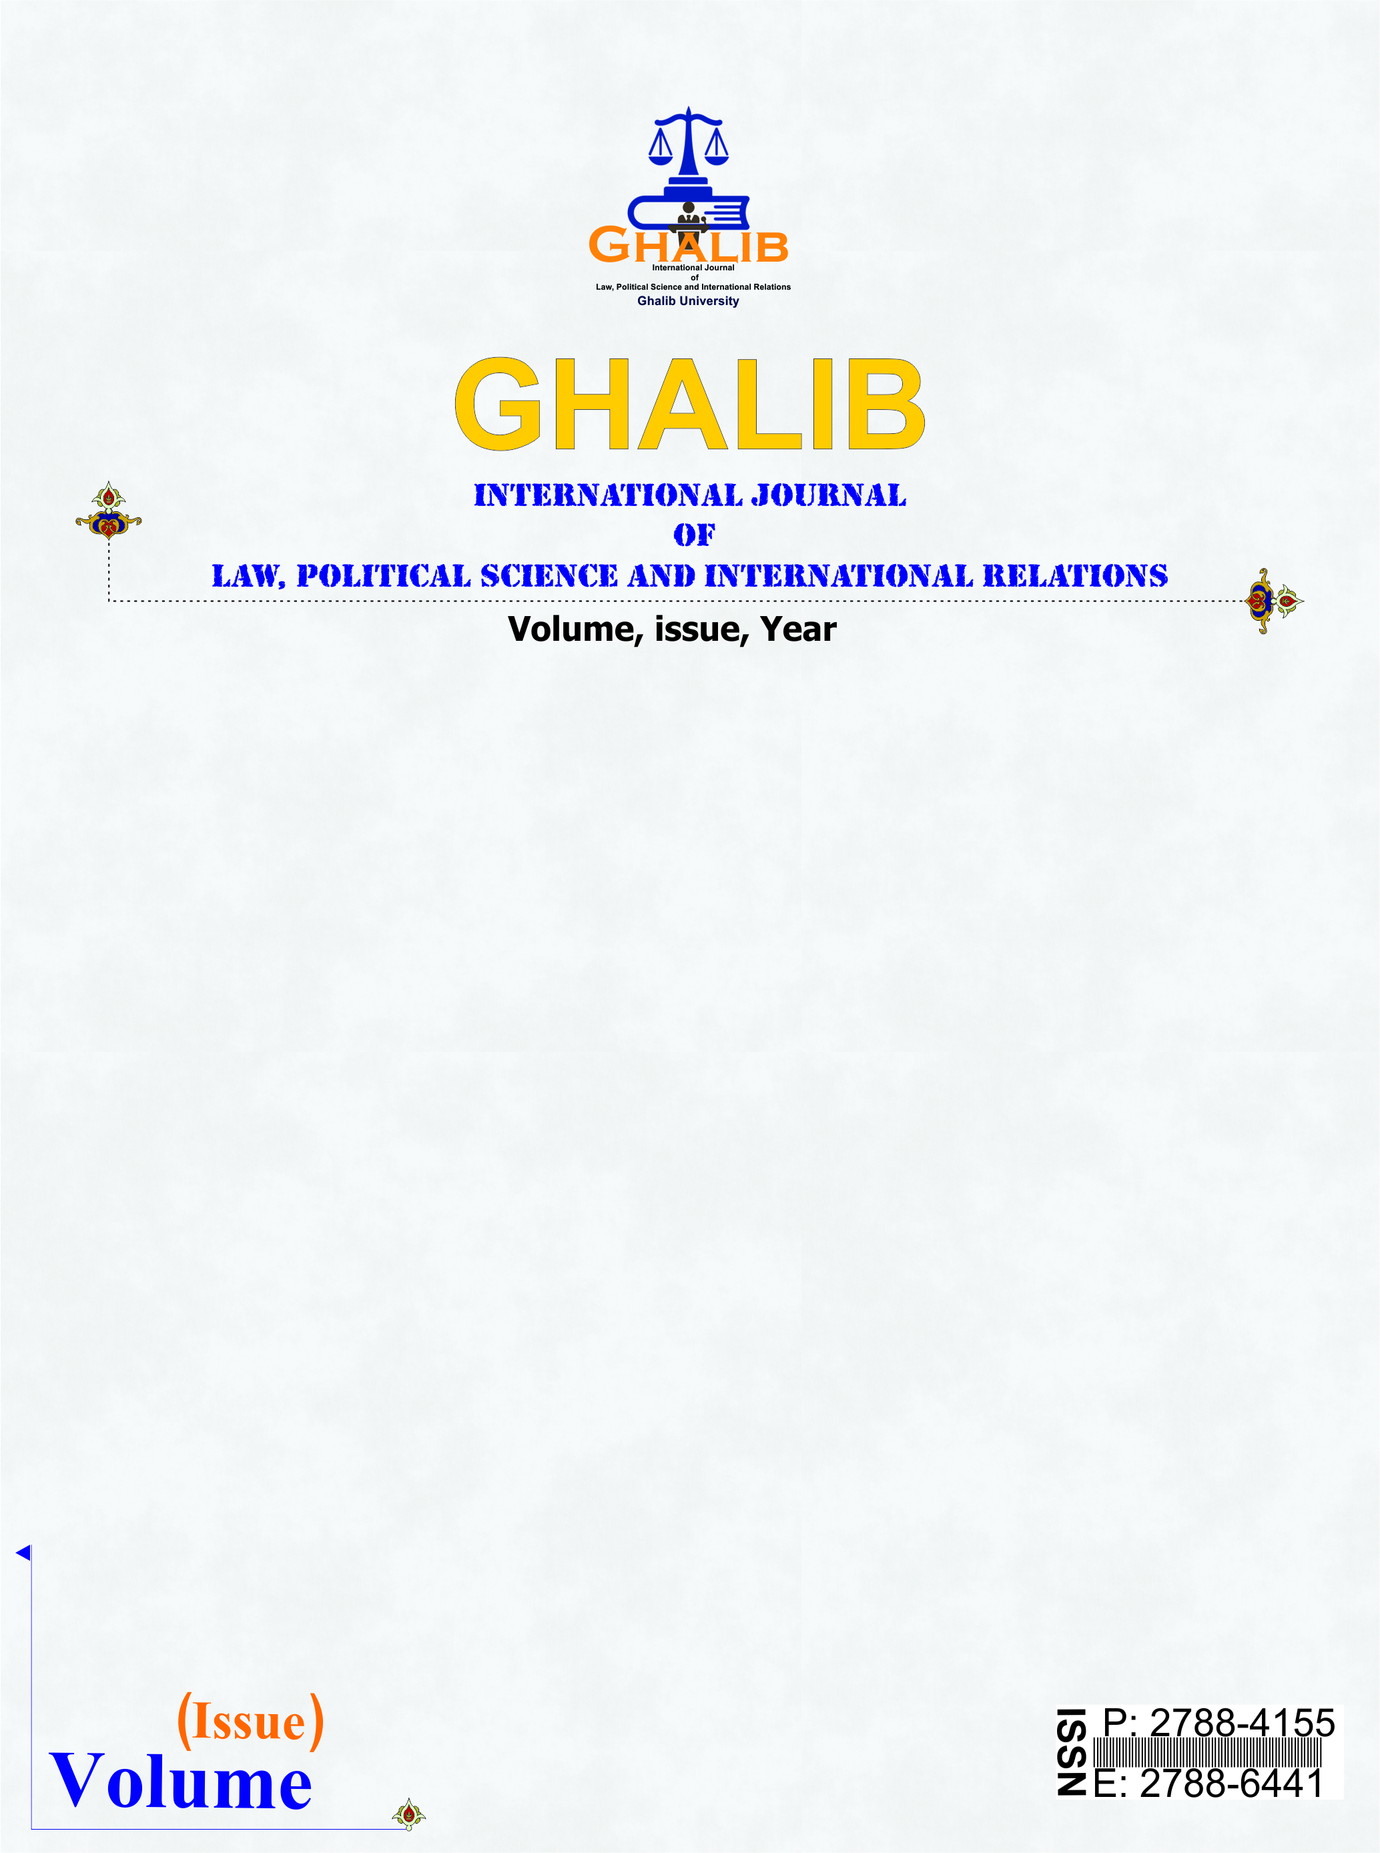
Publisher: Ghalib University-Herat |  | DOI:https://doi.org/10.58342/ghalibqj.V.14.I.4.1
Title


The first author^{1*}, the second author², Third author³

^{*1.} Academic rank, Department, University, Province, Country (Corresponding author Email: )
^{2.} Academic rank, Department, University, Province, Country (Email: )
^{3.} Academic rank, Department, University, Province, Country (Email: )
Article Info | ABSTRACT
Article type:  Research Article  Received:  …/ …/ …  Accepted:  …/ …/ …  Published:  …/ …/ … | Background and Objective: State the research background, significance of the study, and the main objective.  Method: For quantitative studies, describe the statistical population, instruments, and statistical analysis methods. For qualitative studies, describe the approach, data collection tools, and analysis method.  Findings/ Result: Present the key results without extensive interpretation.  Conclusion: Provide a brief interpretation of the results and their applications.  Keywords: Include 3 to 7 relevant and standardized keywords.
Cite this article: First author and second author (year). Article title. Ghalib Journal. Volume (issue),00-00. DOI
This article is licensed under a Creative Commons Attribution 4.0 International License

دوره…، ګڼه…، کال…
درې میاشتنی
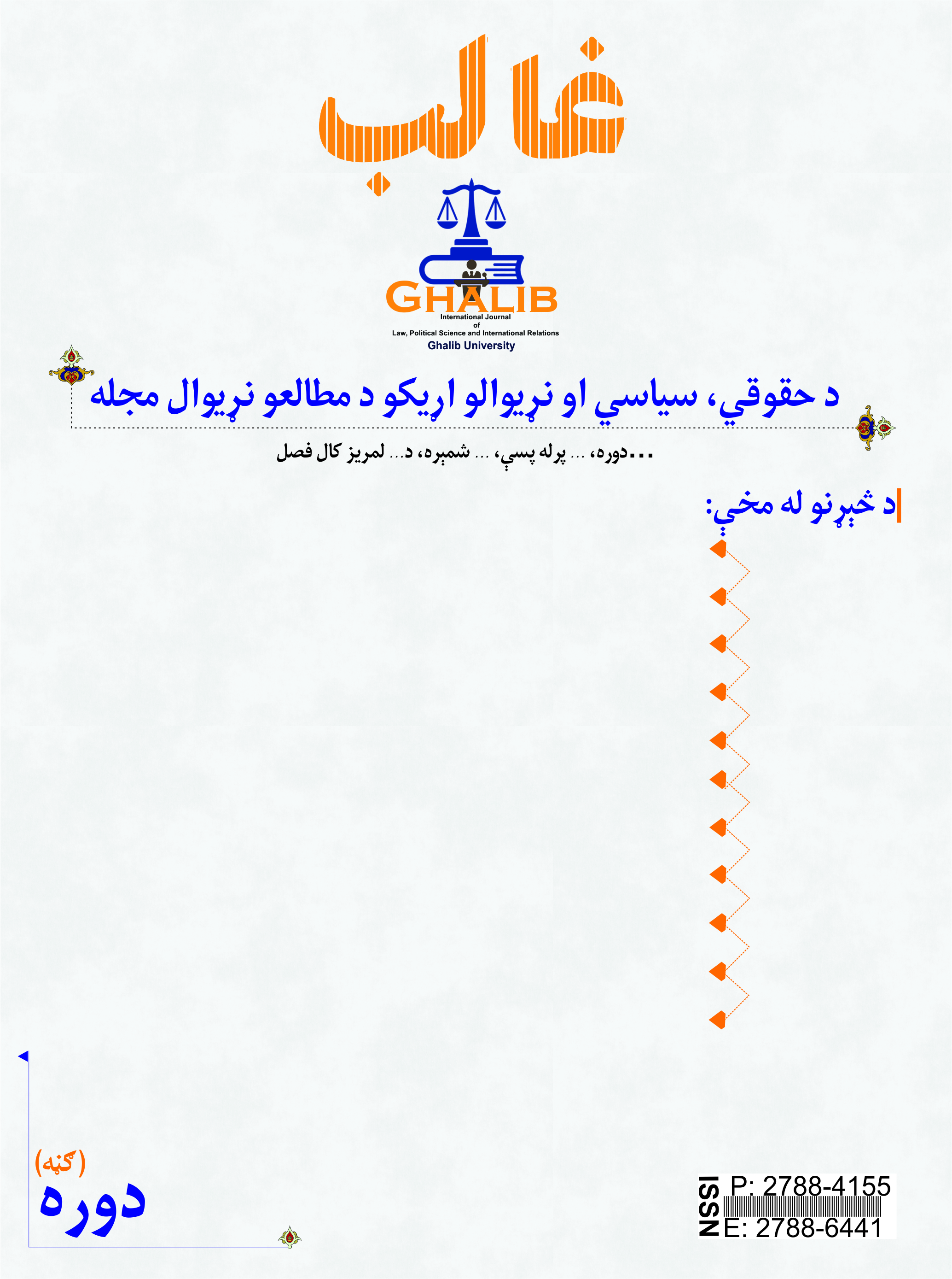 | غالب  (د حقوقي، سیاسي او نړيوالو اړیکو د مطالعو نړیوال مجله)  د مجلې اصلي پاڼه: www.ghalibqjournal.com  ISSN  P: 2788-4155  E: 2788-6441
DOI:https://doi.org/10.58342/ghalibqj.V.14.I.4.1 |  | خپروونکی: د غالب پوهنتون - هرات
د مقالې سرلیک
لومړی لیکوال^{1*}، دوهم لیکوال²، درېیم لیکوال³

*1. علمي درجه، څانګه، پوهنځی، پوهنتون، ښار، هیواد (د مسؤول لیکوال ایمیل: )
2. علمي درجه، څانګه، پوهنځی‌، پوهنتون، ښار، هیواد (ایمیل: )
3. علمي درجه، څانګه، پوهنځی، پوهنتون، ښار، هیواد (ایمیل: )
د مقالې معلومات | لنډيز
د مقالې نوع:  علمي - څېړنیزه  د ترلاسه کولو نېټه:  …/ …/ …  د منلو نېټه:  ‌…/ … / …  د خپرېدو نېټه:  …/ … / … | زمینه او موخی: د تحقیق زمینه، د څېړنې اهمیت او اصلي موخی بیانول.  میتودولوژي: د کمّي څېړنې لپاره: د احصایوي ټولګې تشریح، وسایل او د احصایوي تحلیل طریقه. د کیفي څېړنې لپاره: روی‌کرد، د معلوماتو راټولولو وسایل او د تحلیل طریقه.  موندنې: اصلي نتایج پرته له اوږده تحلیل څخه.  پایله: د نتایجو لنډ تشریح او د کارونې وړاندیزونه.  کلیدي کلمې: ۳ تر ۷ پورې اړوند او معیار شوي کلیدي کلمې.
د دې مقالې حواله: تخلص، نوم؛ تخلص، نوم. (کال). د مقالې عنوان. د غالب علمي – څېړنیز فصل‌نامه. دوره(شمېره). ۰۰ – ۰۰. د DOI شمېره.
دا مقاله د Creative Commons Attribution 4.0 International License نړیوالې جواز لاندې خپره شوې ده.

1. سريزه
د سريزې برخه بايد په روښانه او منظم ډول د جملو/ پاراګرافونو په بڼه ترتيب شي او لاندې برخې ولري:
1. د موضوع شاليد او اهميت: د څېړنې د ستونزې لنډ او دقيق وضاحت، د هغې شاليد او په اړونده برخه کې يې ارزښت بيانول؛
2. د څېړنو لنډه کتنه: د پخوانيو څېړنو مهمې پايلې راټولول او هغه څه څرګندول چې تر اوسه په دې برخه کې تثبيت شوي دي؛
3. د څېړنې تشه: په موجوده ادبياتو کې د محدوديتونو، نه ځواب شويو پوښتنو او يا لږ څېړل شويو برخو روښانه کول، کومو ته چې دا څېړنه ځواب وايي؛
4. د څېړنې موخې او پوښتنې/فرضیې: د څېړنې اصلي موخه بيانول. د کيفي څېړنو لپاره د څېړنې پوښتنې څرګندې کول او د کمي څېړنو لپاره د ازموينې وړ فرضيه يا فرضيې وړاندې کول؛
5. د څېړنې ګټه او ونډه: د څېړنې د اکاډيميکي، عملي او يا پالیسي اړخونو احتمالي لاسته راوړنې روښانه کول او د موندنو د ارزښت دليل ورکول.
يادونه: د سريزې اوږدوالی بايد د مقالې د ټول متن شاوخوا ۵ تر ۱۰ سلنه وي. سريزه بايد په روښانه، منسجمه او منطقي بڼه وليکل شي او ټولې ادعاوې د اعتبار وړ او تازه سرچينو په مرسته تأييد شي.

۲. د څېړنې مفهومي چوکاټ
مفهومي چوکاټ بايد په روښانه ډول لاندې موارد ولري:
1. د کليدي مفاهيمو تعريف: د څېړنې د ټولو مهمو مفاهيمو او جوړښتونو دقيق او عملياتي تعريف وړاندې کول؛
2. د مفاهيمو ترمنځ اړيکې تشريح کول: څرګندول چې دغه مفاهيم څنګه يو له بل سره تړاو لري او د څېړنې د ستونزې په چوکاټ کې څنګه يو پر بل اغېز کوي؛
3. د چوکاټ د انتخاب دليل: د دې ځانګړي چوکاټ د انتخاب نظري يا تجربي بنسټ بيانول او د څېړنې له موخو سره د هغې اړخ تړاو روښانه کول.
يادونه: دا برخه د کيفي څېړنو لپاره لازمي ده او د ګډو (Mixed-Methods) څېړنو لپاره هم سپارښتنه کېږي، خو د خالصو کمي څېړنو لپاره اختياري ده.

3. د څېړنې میتودولوژي
د څېړنې میتودولوژي بايد دومره جزئيات ولري چې د څېړنې بيا تکرار ممکن کړي او لاندې برخې پکې شاملې وي:
1. د څېړنې طرح: د څېړنې ډول په ګوته کول (کيفي، کمي يا ګډه طریقه)، هغه نظري چوکاټ چې څېړنه رهبري کوي او د دې طرحې د انتخاب دليل بيانول؛
2. ټولنه او بېلګه: د هدف ټولنې تشريح، د بېلګې اخيستلو میتود، د بېلګې اندازه او د بېلګې اړوند ځانګړتياوې (د کمي څېړنو لپاره)؛
3. د معلوماتو د راټولولو وسايل: د معلوماتو د راټولولو کارول شوي وسايل (کمي او کيفي) معرفي کول، د اعتبار او باور وړتيا بحث کول او که اړتيا وي د ژباړې يا بومي کولو پروسه بيانول؛
4. د معلوماتو د راټولولو بهیر: د راټولولو ځای او وخت بيانول، د بهیر تشريح او د دې مرحلې اخلاقي اړخونه يادول؛
5. د معلوماتو د تحليل طريقې: د کيفي او/يا کمي معلوماتو د تحليل تخنيکونه روښانه کول، کارول شوي سافټويرونه يادول او د تحليل پړاوونه بيانول؛
۶. اخلاقي ملاحظات: د اخلاقي تصويب په اړه معلومات ورکول (که اړين وي)، د محرمیت ساتنې اقدامات او د ګډونوالو د رضاکارانه ګډون حق ته درناوی (په ځانګړي ډول د ميداني او کمي څېړنو لپاره).

4. موندنې
د موندنو برخه بايد د څېړنې پايلې په روښانه او منظم ډول وړاندې کړي تر څو لوستونکی د څېړنې د ادعاوو شواهد درک کړي:
کمي څېړنې: جدولونه، چارټونه، احصایوي شاخصونه او د فرضيو د ازموينې پايلې وړاندې کول؛
کيفي څېړنې: اصلي موضوعات، مقولې او د ګډونوالو مستقيمې اقتباس شوې جملې وړاندې کول.

يادونې:
1. پايلې بايد روښانه، منسجم او د جدولونو او شکلونو په سمه توګه راجع شوې وي؛
2. د جدول سرليکونه دې د جدول پورته او د شکل سرليکونه دې د شکل لاندې وليکل شي.

5. بحث
د بحث برخه بايد لاندې موارد ولري:
1. د پايلو تفسير او د څېړنې د پوښتنو يا فرضيو سره د هغوی تړاو بيانول؛
2. د پايلو د پخوانيو څېړنو سره پرتله کول او د ورته‌والي، توپيرونو او اغېزو تشريح کول؛
3. د نه تمه شويو پايلو وضاحت، د نظري او عملي ارزښت بيان او د څېړنې محدوديتونه يادول.
6. پايله او سپارښتنې
6-1. پايله
د مهمو موندنو لنډيز وړاندې کول او د څېړنې د موخو، پوښتنو يا فرضيو په رڼا کې د هغوی ارزښت روښانه کول.

6-2. سپارښتنې
عملي سپارښتنې: د موندنو د عملي، سياسي او ټولنيزو کارونو لپاره وړانديزونه.

څېړنيزې سپارښتنې: د راتلونکو څېړنو لپاره وړانديزونه چې د دې څېړنې پر بنسټ جوړې شي.

مننه (اختياري)
له هغو کسانو يا ادارو څخه مننه چې په څېړنه کې يې مرسته يا مالي ملاتړ کړی وي.

د ګټو ټکر
هر ډول احتمالي ګټو ټکر بيانول، لکه مالي تمويل، ادارې ملاتړ يا اړوند تړاوونه چې د څېړنې پر پايلو اغېز لرلی شي.

ORCID
First Aouthor |  | https://orcid....
Second Aouthor |  | https://orcid....
… |  | https://orcid....

سرچینې
د مقالو لپاره نمونه:
په متن کې:
متن……… (وحيدي، 1404: 142).
د منابعو په فهرست کې:
. وحيدي، عبدالملک. (1404). د افغانستان کې د غیررسمي عدالت د بیاژوندي کولو اړین جرم‌پوهني دلایل. د غالب علمي – څېړنیز فصل‌نامه. 14(3). ۱۳۹-۱۵۷. https://doi.org/10.58342/ghalibqj.V.14.I.3.7

د کتابونو لپاره نمونه:
په متن کې:
متن………… (ره‌یاب، 1400: 3).
د منابعو په فهرست کې:
ره‌یاب، محمدناصر. (1400). څېړنه، څېړونکی او څېړندویه. ‌دوهم چاپ. هرات: پوهنتون غالب.

د قوانینو لپاره نمونه:
په متن کې:
متن……….. (د افغانستان د سوداګریز او صنعتي اسرارو د ساتنې قانون، 3 ماده).
د منابعو په فهرست کې:
. د افغانستان د سوداګریز او صنعتي اسرارو د ساتنې قانون. د 1395 تصویب شوی‌.
د خبري ویب‌سایټ لپاره نمونه:
په متن کې:
متن……………….. (بی‌بی‌سی، 1403).
د منابعو په فهرست کې:
. بی‌بی‌سی نیوز. (24 / 11/ 1403). د نویو تعرفو په تعقیب د سوداګریزو تنشونو زیاتوالی. بی‌بی‌سی. https://www.bbc.com/news/business-123456

د مرکې لپاره نمونه:
یوازې په متن کې ذکر کیږي او په منابعو کې نه راځي: (کریمي، شخصي مرکه، 20/ 11/ 1403).
نورې سرچینې هم باید د APA شپږمې نسخې له مخې تنظیم شي.

